Тетрадь №1
Комплексная текущая аттестация
достижений планируемых результатов
освоения АООП (вариант 1)
за I полугодие 2023-2024 учебного года
ученика/цы_____класса
ФИ_____________________

Русский язык
Дата______________
Задание 1. Запиши названия предметов на картинке.
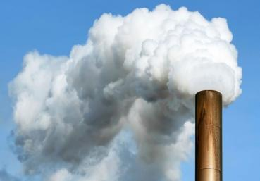
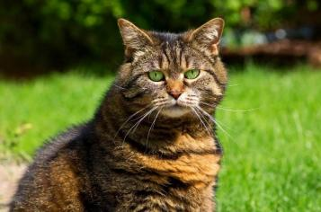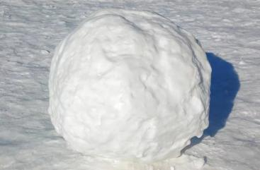

Спиши текст.
Зи-мой сто-ят мо-ро-зы. Снег по-крыл лес и по-ле. На ре-ке лёд.
Чтение
Дата _____________
Задание 2. Послушай текст. Ответь на вопросы.
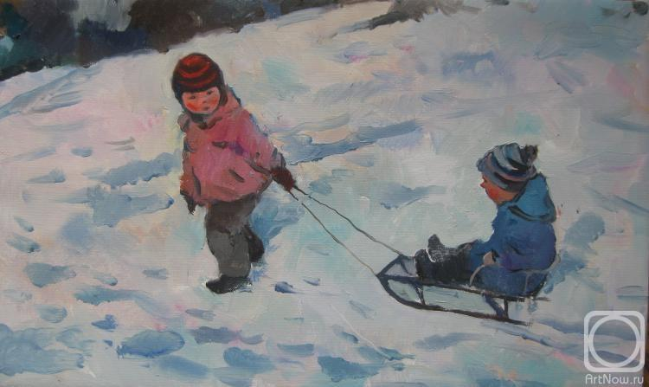
Рассказ Е. Самойловой «Миша и Шура»
У Миши есть то-ва-рищ Шура. Пош-ли они ка-тать-ся на сан-ках. Миша сел в сан-ки, а Шура стал его во-зить. Во-зил, во-зил, а Миша всё не сле-за-ет. Шура и го-во-рит:
- Я не хо-чу боль-ше ка-тать-ся, я домой пой-ду.
- Да-вай ещё по-ка-та-ем-ся, - у-го-ва-ри-ва-ет Миша.
Но Шура так и ушёл домой.
« По-че-му он не стал ка-тать-ся?» - ду-ма-ет Миша.
Так и не до-га-дал-ся.
А я вот зна-ю. по-че-му у-шёл Шура! По-ду-май по-луч-ше , и ты бу-дешь знать.

Вопросы к тексту.
1. Как звали мальчиков?______________________________________________
2. Покажи на картинке Мишу, Шуру. _____________________________________
3. Почему Миша хотел кататься на санках? _______________________________
_____________________________________________________________________
4. А нравилось ли Шуре возить Мишу? Почему? ___________________________
_____________________________________________________________________
5. Почему Шура ушёл? _________________________________________________
6. Что должен был Миша предложить? ____________________________________
_____________________________________________________________________
7. Найди в тексте слова Миши и прочитай. ________________________________
8. Найди в тексте слова Шуры, мысли Шуры и прочитай. ____________________
9. Расскажи, как вы играете с друзьями? __________________________________
_____________________________________________________________________
_____________________________________________________________________
10. С каким произведением познакомились на уроке? _______________________
_____________________________________________________________________
11. Какой для себя сделал вывод? ________________________________________
_____________________________________________________________________

Речевая практика
Дата_____________
Задание3. Вспомни правила игры в телефон. Выбери сюжетную картинку и одноклассника. Расскажи однокласснику по телефону, где ты был опираясь на картинку.

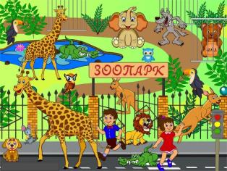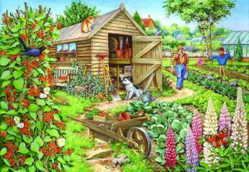
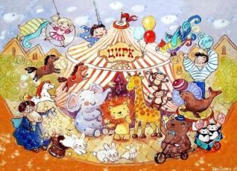
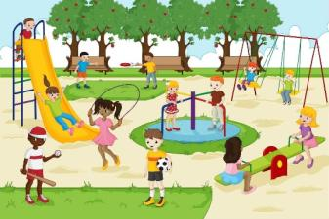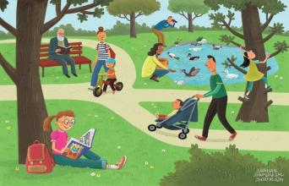
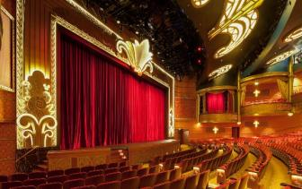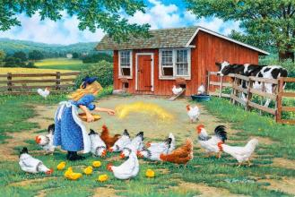

Математика
Дата_____________
Задание 4. Сравни числа (поставить знаки: равенства и сравнения («=», «>», «<»):

4 5 6 7 14 15 16 16
6 10 8 8 15 10 10 20
15 13 7 10 13 13 9 10
17 7 12 11

Задание 5. Реши примеры:

10+2 15-5
12+1 14-10

Задание 6. Рассмотри рисунок

Обозначь короткий отрезок цифрой 1, длинный отрезок цифрой 2.
Начерти отрезки такой же длины при помощи линейки и подпиши их.

Мир природы и человека
Дата_______________

Задание 7. Рассмотри картинки, назови зимние месяцы.

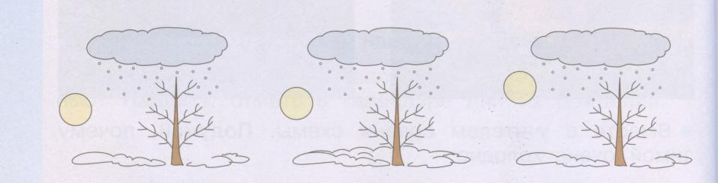

_______________________ ______________________ ___________________

Составь рассказ по картинкам «Жизнь и деятельность детей зимой».
Рассмотри картинки, составь рассказ.

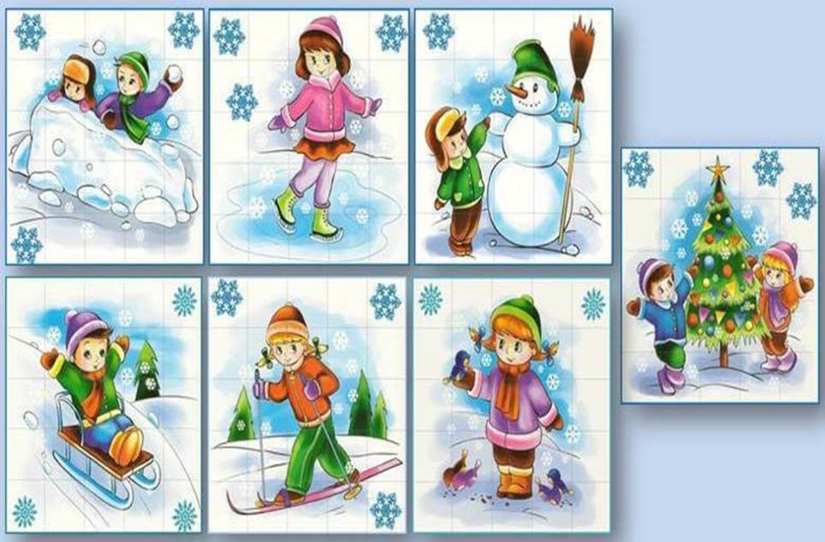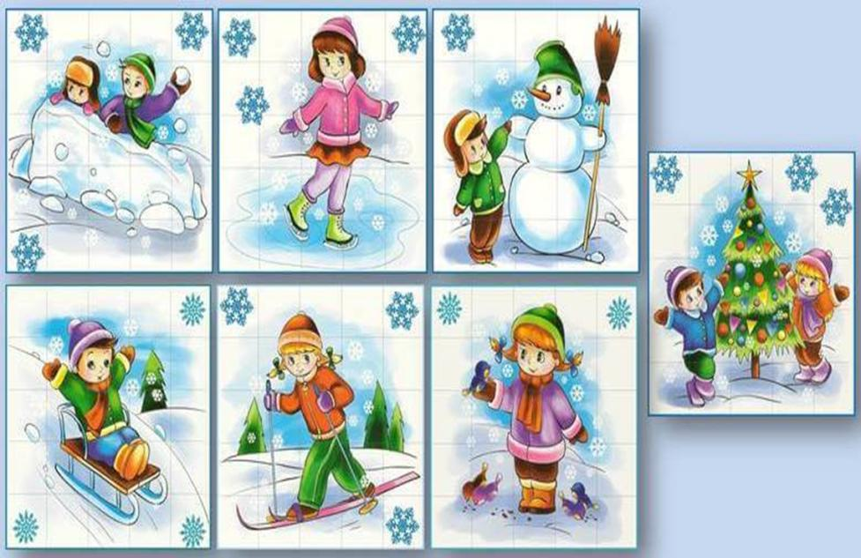
Рассмотри картинки, составь рассказ «Жизнь и деятельность людей зимой».
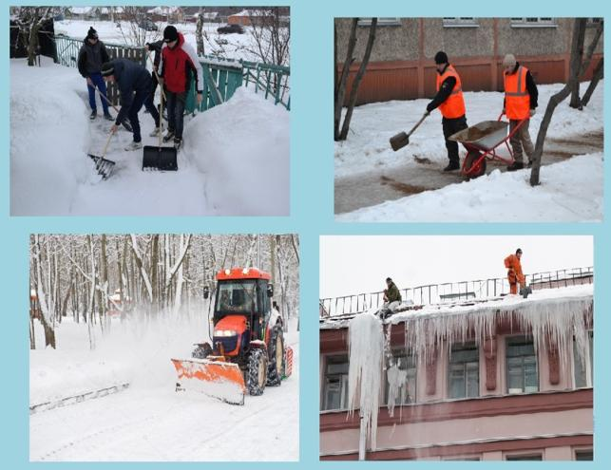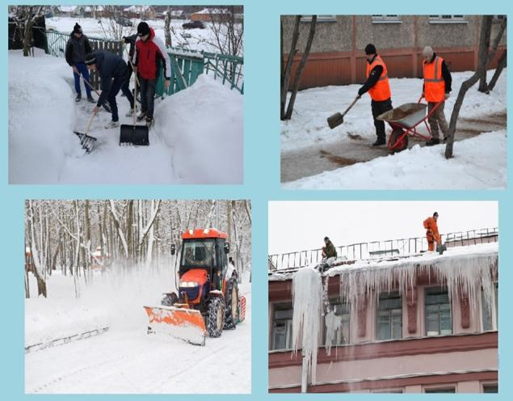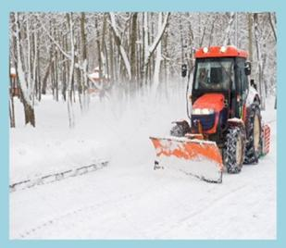

Назови по порядку зимние месяцы.

Задание 8. Отгадай загадки.
Расскажи о зайце, лисе, волке, медведе, еже, белке по таблице.
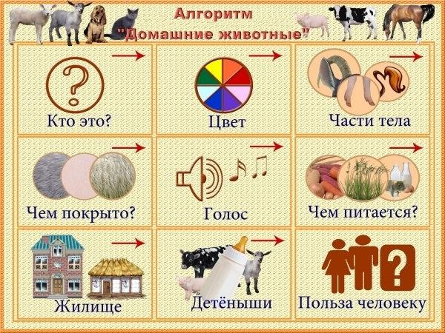

Ручной труд
Дата_____________
Задание 14. Слепи снеговика с метлой.

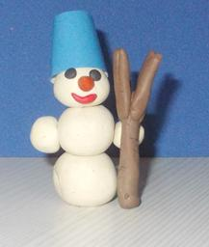

Задание 15. Сделай елочную фигурку «Фонарик» из цветной бумаги.



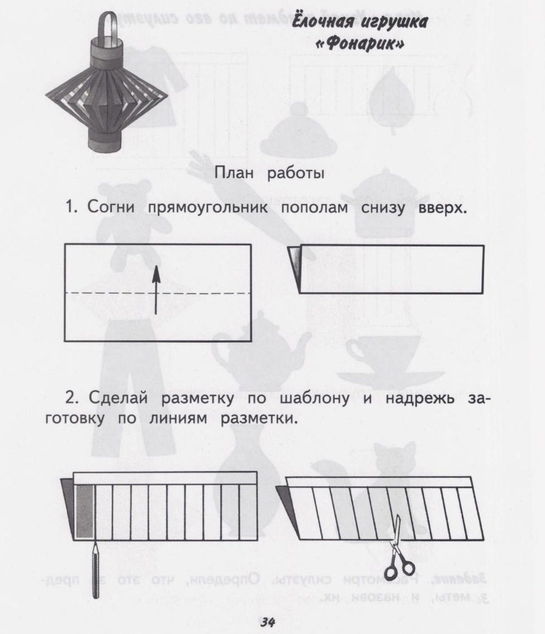

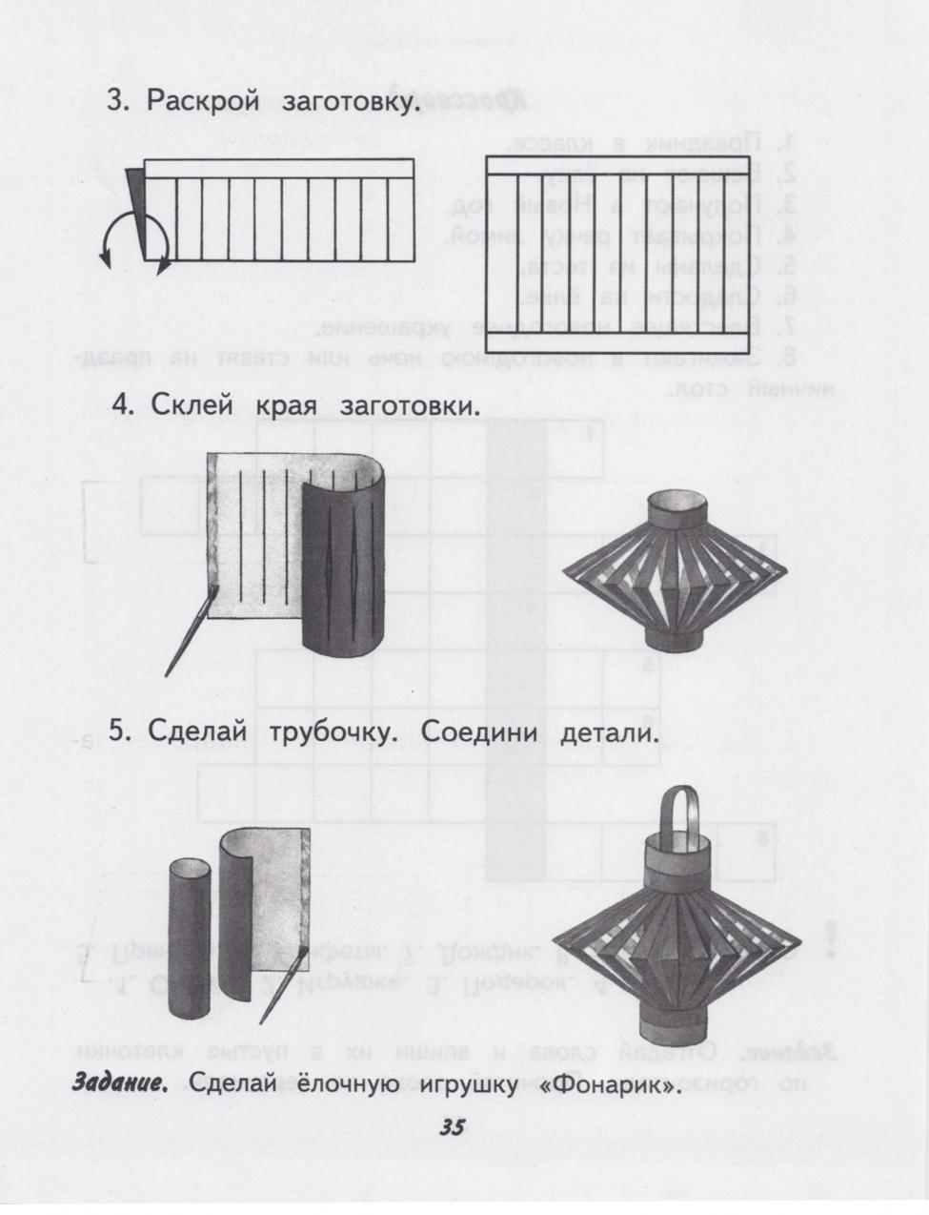

Приложение
Чтение.
Задание 3. Минимальный уровень. Работа с картинками. Прочитай слова и соедини их с картинками.

ШАПКА ШТАНЫ ШАРФ ВАЛЕНКИ

КУРТКА ВАРЕЖКИ КОФТА

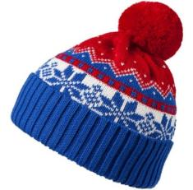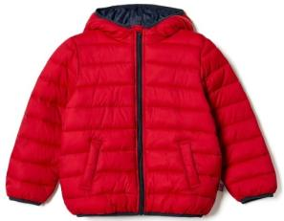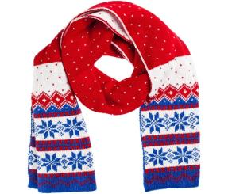
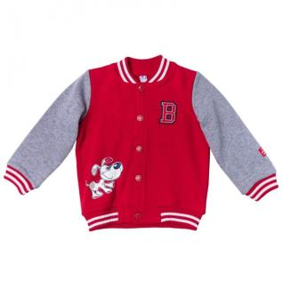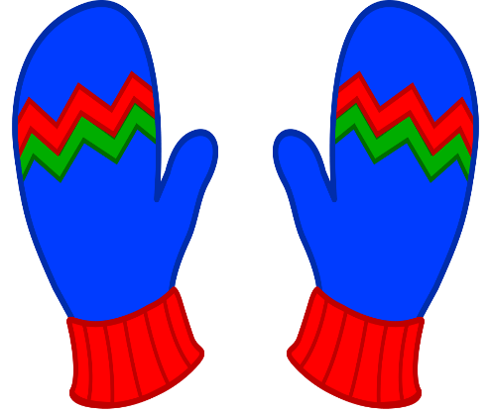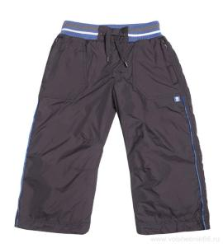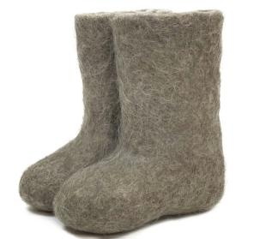

Речевая практика
Вопросы для учеников: «Куда ездил в выходной день?», «Что видел в цирке (зоопарке, театре и т.д.)», «Что понравилось больше всего?», «С кем ездил?», «Кого видел?» и т.д.
Слова-подсказки: Здравствуй, привет, добрый день, как дела, как живешь, до завтра, всего хорошего.
Сюжетные картинки:

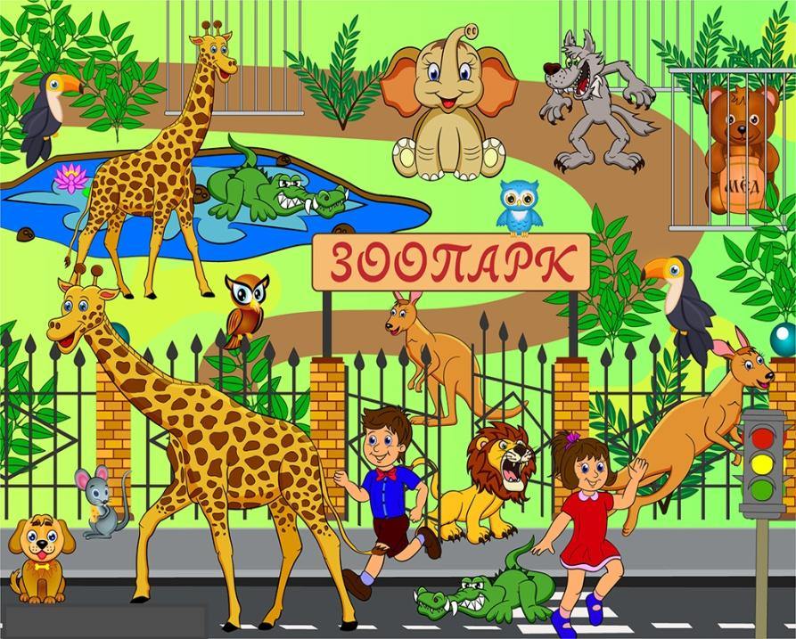

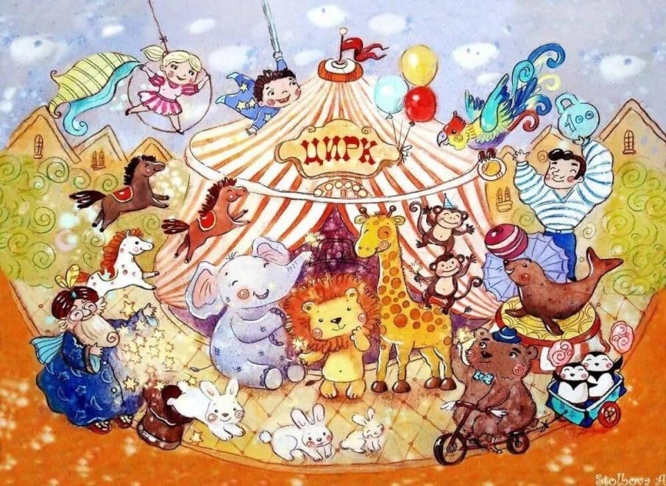
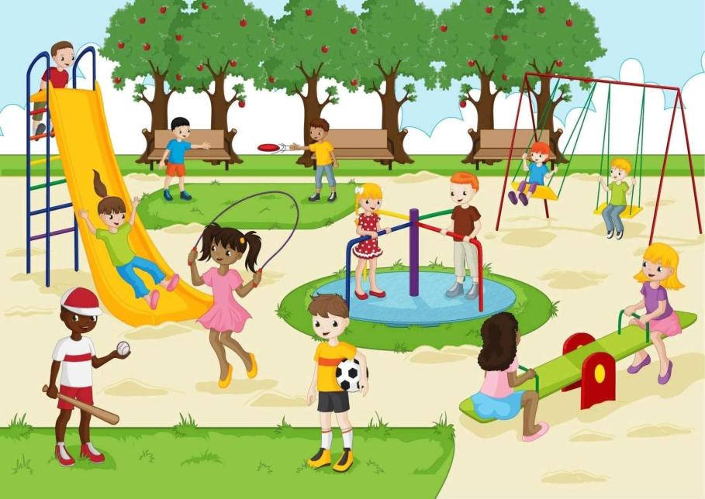
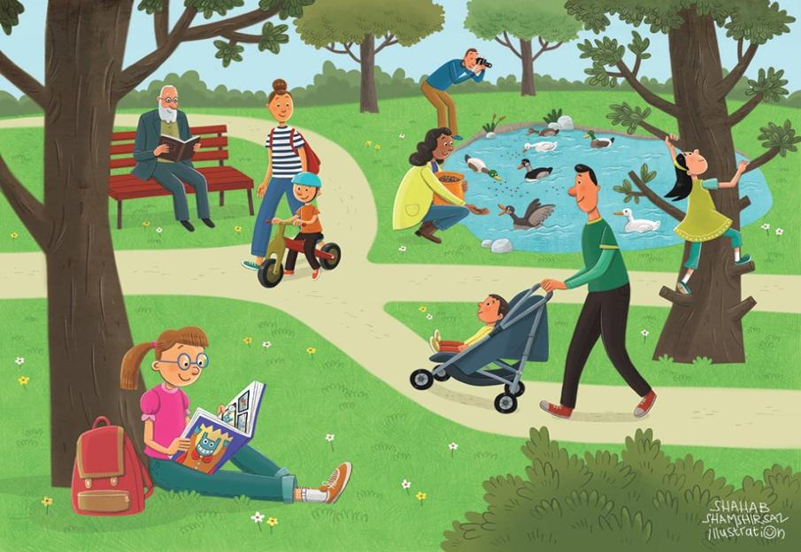
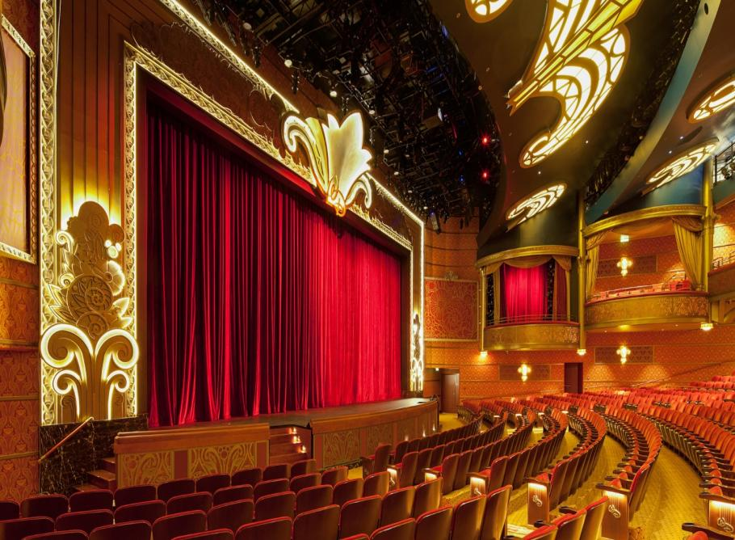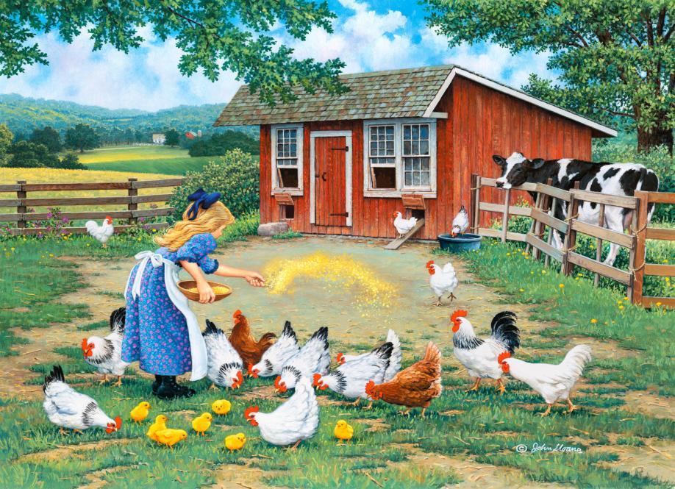
Мир природы и человека
Задание 7. Сюжетные картинки.

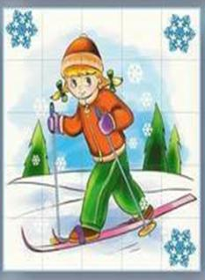
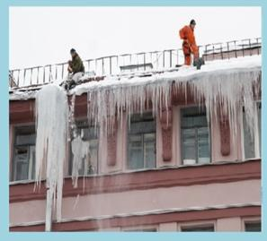
Задание 8. Загадки.
1.Зверька узнали мы с тобой
По двум таким приметам:
Он в шубе серенькой зимой,
А в рыжей шубке – летом. (Белка)
2.Летом серый,
Зимой – белый,
никого не обижает,
а сам всех боится. Кто это? (Заяц)
3.Великан в лесу живет –
сладкоежка, любит мед.
Как испортится погода,
ляжет спать он на полгода. Кто это? (Медведь)
4.Хитрая плутовка,
Рыжая головка,
Хвост пушистый – краса!
А зовут её… (Лиса)
5.Кто зимой холодной
Ходит злой, голодный? (Волк)
Колючие иголки
Почти что, как у ёлки
Ни головы, ни ножек
В клубок свернулся … (Ёжик)

Картинки

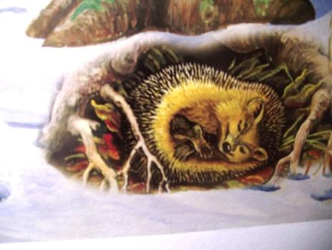
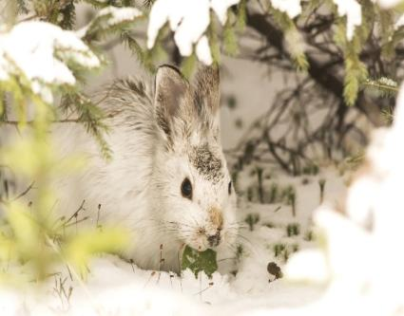
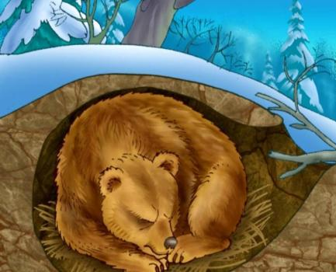
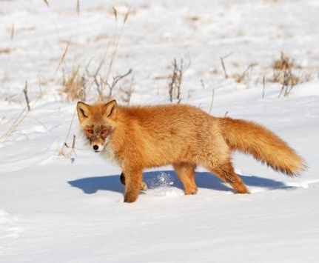

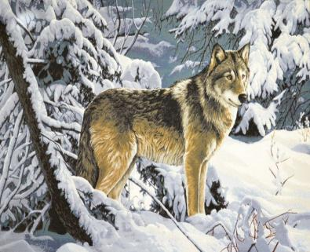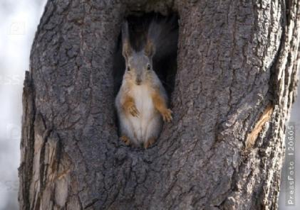
Ручной труд
Задание 14.
Оборудование: образец, пластилин белого, коричневого, цветов, пластилин для глаз, носа и рта; шапка-ведро из бумаги.
Задание 15.
Оборудование: образец, ножницы, линейка, простой карандаш, клей-карандаш, 3 прямоугольные заготовки из двух разных цветов (размер прямоугольников – 20см на 10 см, 20 см на 5 см, 10 см на 2 см).

